TÀI LIỆU ĐẶC TẢ
YÊU CẦU PHẦN MỀM
(SOFTWARE REQUIREMENTS SPECIFICATION - SRS)
HỆ THỐNG HOLIDAY FASHION
NỀN TẢNG THƯƠNG MẠI ĐIỆN TỬ B2C, B2B VÀ QUẢN TRỊ
DỰ ÁN: HOLIDAY FASHION
Mã tài liệu: SRS-HF-001
Phiên bản: 1.0
Ngày ban hành: 14/07/2026
Người thực hiện: [[BỔ SUNG HỌ VÀ TÊN]]

KIỂM SOÁT TÀI LIỆU
Thuộc tính | Giá trị
Trạng thái | DRAFT - sẵn sàng bổ sung
Người viết | [[BỔ SUNG]]
Người review | [[BỔ SUNG: Technical Lead / Product Owner]]
Người phê duyệt | [[BỔ SUNG]]
Phạm vi | Holiday Fashion: B2C, B2B, Admin, Backend API
Chuẩn tham chiếu | ISO/IEC/IEEE 29148:2018 - SRS

LỊCH SỬ CẬP NHẬT
Ngày | Người thực hiện | Phiên bản | Nội dung
14/07/2026 | [[BỔ SUNG]] | 1.0 | Khởi tạo SRS chi tiết theo mã nguồn Holiday Fashion
[[BỔ SUNG]] | [[BỔ SUNG]] | [[BỔ SUNG]] | [[MÔ TẢ THAY ĐỔI]]

MỤC LỤC
- PHẦN 1: GIỚI THIỆU
- PHẦN 2: YÊU CẦU TỔNG THỂ
- PHẦN 3: ĐẶC TẢ CHỨC NĂNG THEO USE CASE
- PHẦN 4: COMPONENT, THÔNG BÁO VÀ QUY ƯỚC
- PHẦN 5: PHI CHỨC NĂNG, API VÀ BACKLOG
- PHỤ LỤC: LINK ISSUE / GHI CHÚ CẬP NHẬT

PHẦN 1: GIỚI THIỆU

1.1 Mục đích tài liệu
Tài liệu này đặc tả chi tiết yêu cầu chức năng, dữ liệu, luồng xử lý và tiêu chí nghiệm thu cho Holiday Fashion. Tài liệu là cơ sở thống nhất giữa chủ dự án, BA, UI/UX, frontend, backend, QA và vận hành; đồng thời là khung để cập nhật khi bổ sung nghiệp vụ.

1.2 Phạm vi
Holiday Fashion có ba kênh: B2C cho khách mua lẻ, B2B cho đại lý/khách sỉ và Admin cho vận hành. Code hiện tại đã có xác thực JWT/refresh token, RBAC, sản phẩm và các màn hình B2C/B2B/Admin. Các nghiệp vụ đơn hàng, thanh toán, voucher, công nợ và báo cáo được đặc tả theo mục tiêu phát triển tiếp theo.

1.3 Thuật ngữ và viết tắt
Từ | Diễn giải
SRS | Software Requirements Specification
B2C | Business to Customer - bán lẻ
B2B | Business to Business - bán sỉ / đại lý
RBAC | Role-Based Access Control - phân quyền theo vai trò
SKU | Đơn vị tồn kho theo biến thể Size × Màu
COD | Thanh toán khi nhận hàng
JWT | JSON Web Token
Mục tiêu | Yêu cầu đã được phê duyệt nhưng chưa có API/backend hoàn chỉnh

PHẦN 2: YÊU CẦU TỔNG THỂ

2.1 Kiến trúc logic
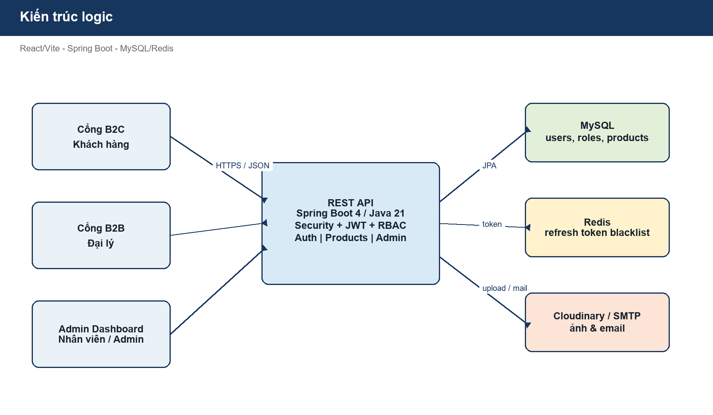
Hình 2.1. Kiến trúc React/Vite - Spring Boot - MySQL/Redis

2.2 Sơ đồ quan hệ đối tượng
Các bảng nét liền phản ánh entity trong backend hiện có. Nhóm Order/OrderItem là mô hình đề xuất cần bổ sung khi triển khai giao dịch.
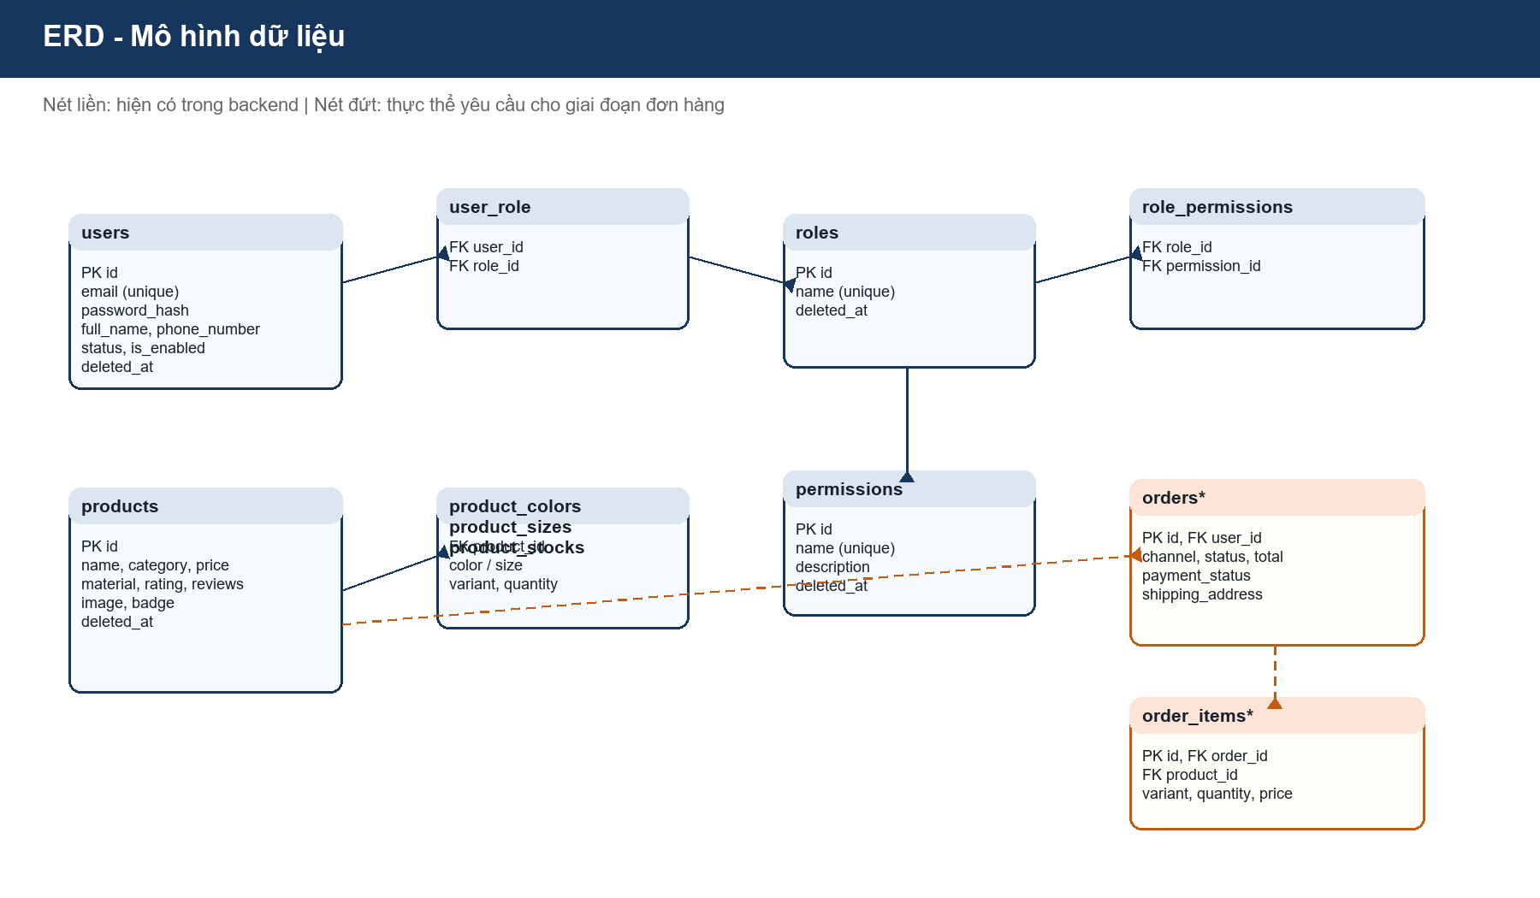
Hình 2.2. ERD - mô hình dữ liệu Holiday Fashion

2.3 Sơ đồ Use Case
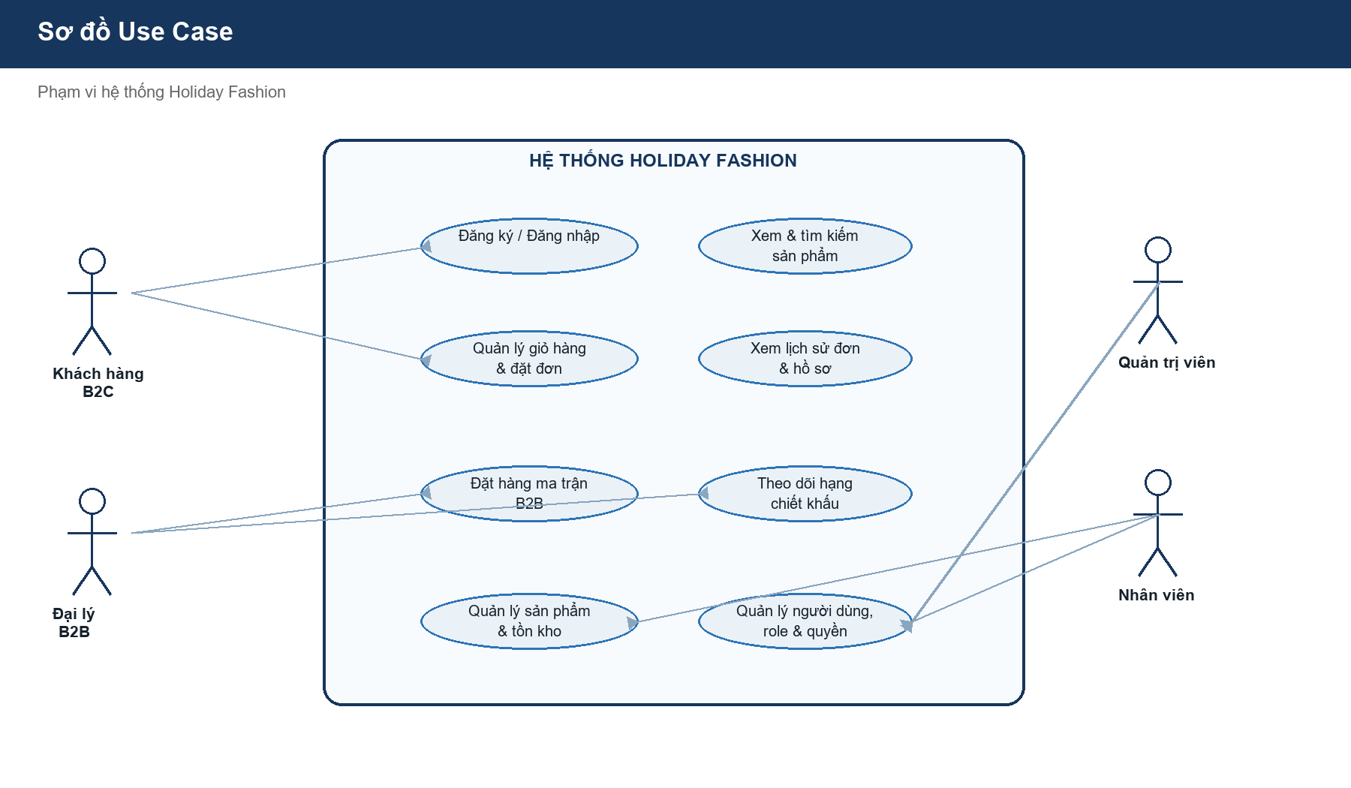
Hình 2.3. Use Case tổng quan

2.4 Sơ đồ chuyển trạng thái
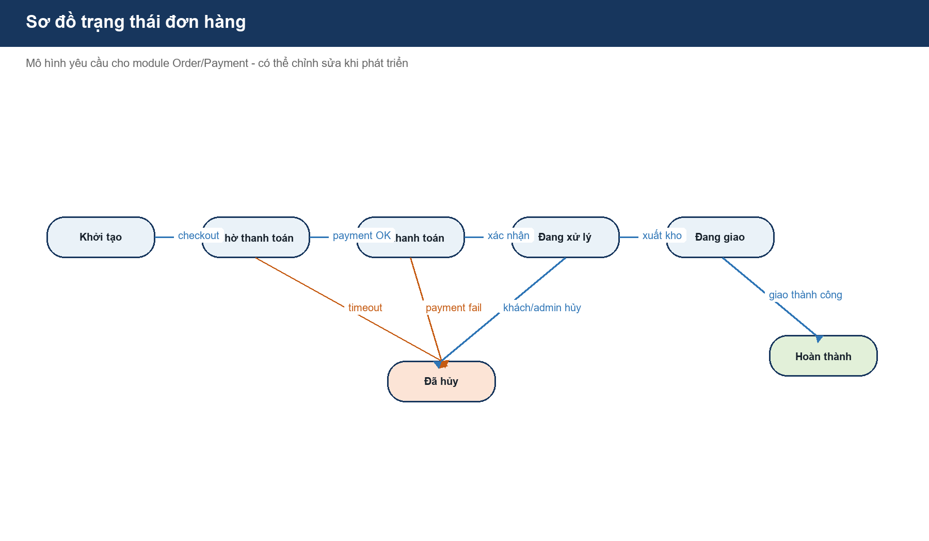
Hình 2.4. State diagram - đơn hàng

2.5 Phân quyền
Chức năng | Customer | Agent | Staff | Admin
Đăng ký/đăng nhập | X | X | X | X
Xem sản phẩm | X | X | X | X
Đặt đơn B2C | X | - | Hỗ trợ | Quản lý
Đặt đơn ma trận B2B | - | X | Hỗ trợ | Quản lý
Quản lý tồn kho | - | - | Theo quyền | X
Tạo nhân viên / role | - | - | - | X
Báo cáo & công nợ | - | Theo phạm vi | Theo quyền | X

Quyền dữ liệu: Customer chỉ truy cập dữ liệu của chính mình; Agent chỉ truy cập đơn/công nợ của đại lý; Staff được cấp quyền module cụ thể; Admin quản lý toàn hệ thống. Mọi thao tác thay đổi dữ liệu nhạy cảm cần audit log. [[BỔ SUNG: chính sách lưu log]].

2.6 Site map
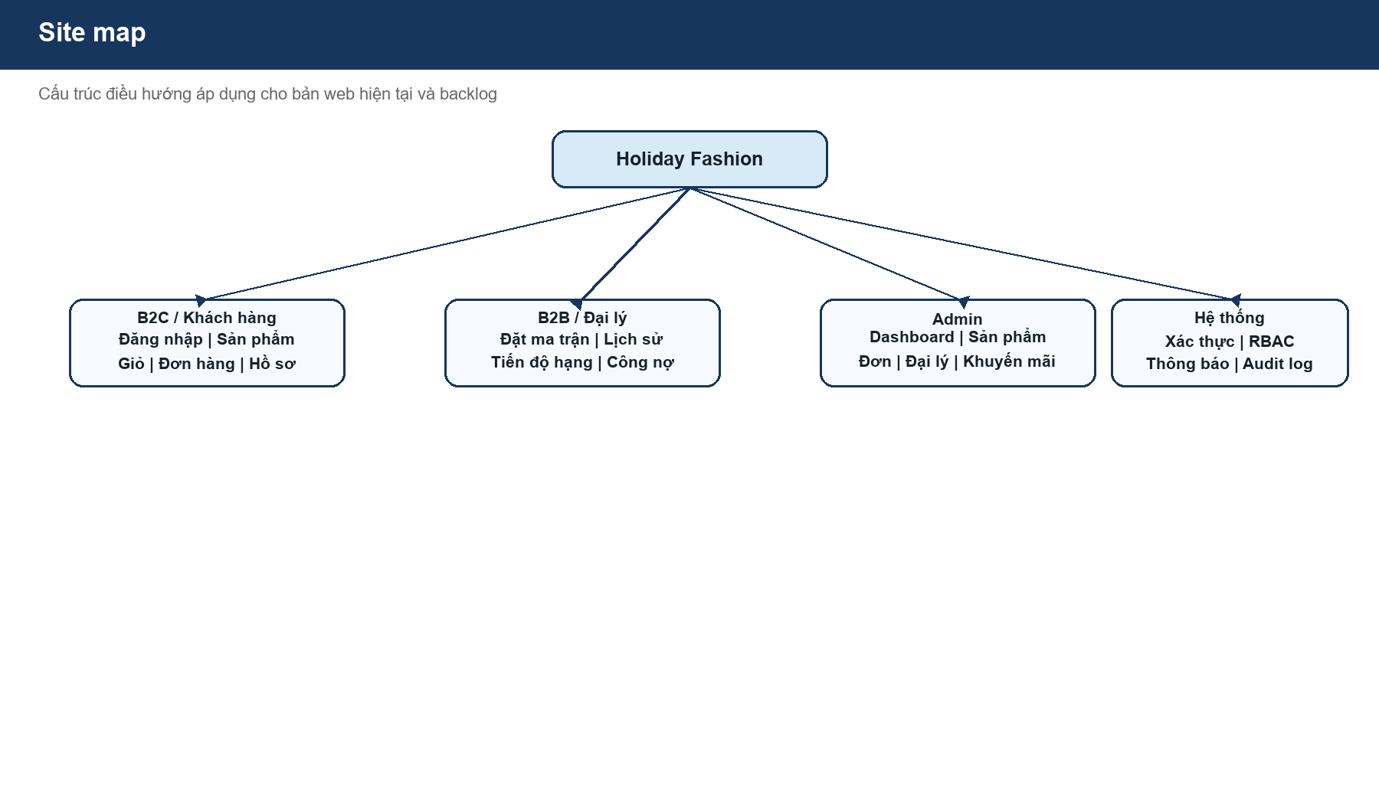
Hình 2.6. Site map hệ thống

PHẦN 3: ĐẶC TẢ CHỨC NĂNG THEO USE CASE
Mỗi use case dưới đây có thể chuyển thành một Epic/Story trên Jira. “Trạng thái” cho biết mức độ đáp ứng của code hiện tại. Các thông tin đánh dấu [[BỔ SUNG]] là vùng dành cho nhóm dự án cập nhật sau.

3.1 Phân hệ tài khoản và bảo mật

UC-AUTH-01. Đăng ký tài khoản

Đặc tả Use Case
Thuộc tính | Nội dung
Use Case ID | UC-AUTH-01
Tên use case | Đăng ký tài khoản
Phân hệ | Xác thực
Tác nhân | Khách hàng / Đại lý
Mô tả | Cho phép tạo tài khoản mới bằng email, mật khẩu, họ tên và số điện thoại. Đại lý có thể được gán role AGENT sau khi xét duyệt.
Tiền điều kiện | Chưa có tài khoản email tương ứng.
Kích hoạt | Chọn “Đăng ký”.
Luồng chính | 1. Nhập thông tin hợp lệ.  2. Client gửi POST /api/v1/auth/register.  3. Server kiểm tra dữ liệu và email duy nhất.  4. Server băm mật khẩu, tạo user và cấp token.  5. Client lưu trạng thái và điều hướng theo role.
Luồng thay thế / lỗi | Email đã tồn tại: báo lỗi; dữ liệu không hợp lệ: trả 400.
Hậu điều kiện | User mới được lưu với role CUSTOMER mặc định.
Mức ưu tiên | Cao
Trạng thái | Mục tiêu

Dữ liệu và quy tắc kiểm tra
Tên hiển thị | Tên kỹ thuật | Kiểu | Bắt buộc | Quy tắc / mô tả
Họ và tên | fullName | String(100) | Có | Không để trống
Email | email | String(255) | Có | Đúng định dạng, duy nhất
Mật khẩu | password | String | Có | [[BỔ SUNG: chính sách độ mạnh]]
Số điện thoại | phoneNumber | String(20) | Không | Duy nhất nếu có
Role | role | Enum | Có | CUSTOMER mặc định
Trạng thái | status | Enum | Có | active / pending

Yêu cầu giao diện
Giao diện đăng ký tài khoản hiển thị trên kênh phù hợp với actor Khách hàng / Đại lý. Dùng trạng thái loading, thông báo toast thành công/lỗi, xác thực dữ liệu tại chỗ và không cho phép gửi lặp khi yêu cầu đang xử lý. [[BỔ SUNG: ảnh mockup hoặc link Figma]].
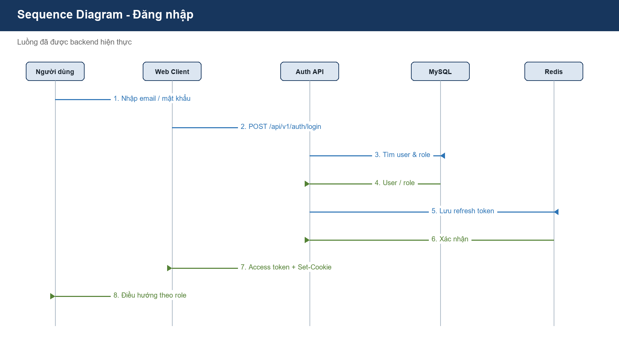
Hình 3.1. Sequence diagram - đăng nhập và phát hành token

UC-AUTH-02. Đăng nhập và làm mới phiên

Đặc tả Use Case
Thuộc tính | Nội dung
Use Case ID | UC-AUTH-02
Tên use case | Đăng nhập và làm mới phiên
Phân hệ | Xác thực
Tác nhân | Customer / Agent / Staff / Admin
Mô tả | Xác thực bằng email và mật khẩu; điều hướng đến cổng phù hợp với role.
Tiền điều kiện | Tài khoản active và chưa bị khóa.
Kích hoạt | Gửi form đăng nhập.
Luồng chính | 1. Client gửi thông tin đăng nhập.  2. API xác thực mật khẩu BCrypt.  3. API nạp role/quyền và sinh access token.  4. Refresh token lưu Redis và gửi HTTP-only cookie.  5. Client điều hướng /b2c, /b2b hoặc /admin.
Luồng thay thế / lỗi | Sai mật khẩu: 401; user locked/suspended: từ chối truy cập.
Hậu điều kiện | Có access token ngắn hạn và refresh token 7 ngày.
Mức ưu tiên | Cao
Trạng thái | Mục tiêu

Dữ liệu và quy tắc kiểm tra
Tên hiển thị | Tên kỹ thuật | Kiểu | Bắt buộc | Quy tắc / mô tả
Email | email | String(255) | Có | Tài khoản đăng nhập
Mật khẩu | password | String | Có | Không trả về client
Access token | accessToken | JWT | Có | Hết hạn 15 phút
Refresh token | refreshToken | JWT | Có | Cookie HttpOnly
Role | role | Enum | Có | customer/agent/staff/admin

Yêu cầu giao diện
Giao diện đăng nhập và làm mới phiên hiển thị trên kênh phù hợp với actor Customer / Agent / Staff / Admin. Dùng trạng thái loading, thông báo toast thành công/lỗi, xác thực dữ liệu tại chỗ và không cho phép gửi lặp khi yêu cầu đang xử lý. [[BỔ SUNG: ảnh mockup hoặc link Figma]].

UC-AUTH-03. Quên và đặt lại mật khẩu

Đặc tả Use Case
Thuộc tính | Nội dung
Use Case ID | UC-AUTH-03
Tên use case | Quên và đặt lại mật khẩu
Phân hệ | Xác thực
Tác nhân | Customer / Agent / Staff / Admin
Mô tả | Cho phép yêu cầu mã/liên kết đặt lại mật khẩu qua email.
Tiền điều kiện | Email tồn tại và tài khoản còn hiệu lực.
Kích hoạt | Chọn “Quên mật khẩu”.
Luồng chính | 1. Nhập email.  2. API tạo reset token có hạn.  3. Hệ thống gửi email.  4. Người dùng mở liên kết, nhập mật khẩu mới.  5. API xác minh token và cập nhật password_changed_at.
Luồng thay thế / lỗi | Token sai/hết hạn: yêu cầu gửi lại; email không tồn tại: phản hồi trung lập để tránh dò tài khoản.
Hậu điều kiện | Mật khẩu mới được băm, token cũ bị vô hiệu.
Mức ưu tiên | Trung bình
Trạng thái | Mục tiêu

Dữ liệu và quy tắc kiểm tra
Tên hiển thị | Tên kỹ thuật | Kiểu | Bắt buộc | Quy tắc / mô tả
Email | email | String(255) | Có | Email đăng ký
Reset token | resetToken | String | Có | Dùng một lần
Mật khẩu mới | newPassword | String | Có | [[BỔ SUNG: rule]]
Hết hạn | resetTokenExpiry | DateTime | Có | Thời gian hiệu lực

Yêu cầu giao diện
Giao diện quên và đặt lại mật khẩu hiển thị trên kênh phù hợp với actor Customer / Agent / Staff / Admin. Dùng trạng thái loading, thông báo toast thành công/lỗi, xác thực dữ liệu tại chỗ và không cho phép gửi lặp khi yêu cầu đang xử lý. [[BỔ SUNG: ảnh mockup hoặc link Figma]].

3.2 Phân hệ B2C - bán lẻ

UC-B2C-01. Xem, tìm kiếm và lọc sản phẩm

Đặc tả Use Case
Thuộc tính | Nội dung
Use Case ID | UC-B2C-01
Tên use case | Xem, tìm kiếm và lọc sản phẩm
Phân hệ | B2C Catalog
Tác nhân | Customer
Mô tả | Hiển thị danh sách và chi tiết thời trang theo danh mục, giá, size, màu và từ khóa.
Tiền điều kiện | Sản phẩm đang hoạt động.
Kích hoạt | Mở trang B2C hoặc nhập từ khóa.
Luồng chính | 1. Client gọi danh sách sản phẩm.  2. Người dùng nhập từ khóa/bộ lọc.  3. Server trả danh sách phân trang.  4. Client hiển thị card, giá, ảnh và tồn biến thể.
Luồng thay thế / lỗi | Không có kết quả: hiển thị Empty State; API lỗi: hiển thị nút thử lại.
Hậu điều kiện | Người dùng chọn được sản phẩm và biến thể.
Mức ưu tiên | Trung bình
Trạng thái | Mục tiêu

Dữ liệu và quy tắc kiểm tra
Tên hiển thị | Tên kỹ thuật | Kiểu | Bắt buộc | Quy tắc / mô tả
Từ khóa | keyword | String(255) | Không | Tên / danh mục
Danh mục | category | String | Không | Áo, Quần, Đầm/Váy...
Khoảng giá | minPrice/maxPrice | Decimal | Không | VNĐ
Màu / Size | color/size | String | Không | Lọc biến thể
Sản phẩm | products | Array<Product> | Có | Có ảnh, giá, tồn

Yêu cầu giao diện
Giao diện xem, tìm kiếm và lọc sản phẩm hiển thị trên kênh phù hợp với actor Customer. Dùng trạng thái loading, thông báo toast thành công/lỗi, xác thực dữ liệu tại chỗ và không cho phép gửi lặp khi yêu cầu đang xử lý. [[BỔ SUNG: ảnh mockup hoặc link Figma]].

UC-B2C-02. Quản lý giỏ hàng

Đặc tả Use Case
Thuộc tính | Nội dung
Use Case ID | UC-B2C-02
Tên use case | Quản lý giỏ hàng
Phân hệ | B2C Cart
Tác nhân | Customer
Mô tả | Thêm, đổi số lượng hoặc xóa biến thể sản phẩm trước khi checkout.
Tiền điều kiện | Có sản phẩm và biến thể khả dụng.
Kích hoạt | Nhấn “Thêm vào giỏ”.
Luồng chính | 1. Chọn size, màu và số lượng.  2. Kiểm tra tồn khả dụng.  3. Thêm/cập nhật CartItem.  4. Tính tạm tính, giảm giá và tổng tiền.  5. Hiển thị giỏ hàng.
Luồng thay thế / lỗi | Không đủ tồn: giới hạn số lượng và thông báo; biến thể ngừng bán: yêu cầu xóa.
Hậu điều kiện | Giỏ hàng chứa các dòng hợp lệ.
Mức ưu tiên | Cao
Trạng thái | Mục tiêu

Dữ liệu và quy tắc kiểm tra
Tên hiển thị | Tên kỹ thuật | Kiểu | Bắt buộc | Quy tắc / mô tả
Mã giỏ | cartId | UUID | Có | [[BỔ SUNG: bảng cart]]
Biến thể | variant | String | Có | Size-Màu
Số lượng | quantity | Integer | Có | > 0 và ≤ tồn
Tạm tính | subtotal | Decimal | Có | VNĐ
Voucher | voucherCode | String | Không | Kiểm tra sau

Yêu cầu giao diện
Giao diện quản lý giỏ hàng hiển thị trên kênh phù hợp với actor Customer. Dùng trạng thái loading, thông báo toast thành công/lỗi, xác thực dữ liệu tại chỗ và không cho phép gửi lặp khi yêu cầu đang xử lý. [[BỔ SUNG: ảnh mockup hoặc link Figma]].

UC-B2C-03. Đặt hàng và thanh toán

Đặc tả Use Case
Thuộc tính | Nội dung
Use Case ID | UC-B2C-03
Tên use case | Đặt hàng và thanh toán
Phân hệ | Checkout/Payment
Tác nhân | Customer
Mô tả | Xác nhận địa chỉ, phương thức thanh toán và tạo đơn B2C.
Tiền điều kiện | Giỏ hàng không rỗng; tồn còn đủ.
Kích hoạt | Nhấn “Thanh toán”.
Luồng chính | 1. Kiểm tra lại giá/tồn/voucher.  2. Tạo Order trạng thái chờ thanh toán hoặc chờ xử lý.  3. Khóa tồn trong transaction.  4. COD: xác nhận đơn; online: chuyển cổng thanh toán.  5. Nhận webhook, cập nhật kết quả và gửi thông báo.
Luồng thay thế / lỗi | Thanh toán lỗi/quá hạn: hủy đơn và giải phóng tồn; webhook lặp: xử lý idempotent.
Hậu điều kiện | Đơn và payment có trạng thái nhất quán.
Mức ưu tiên | Cao
Trạng thái | Mục tiêu

Dữ liệu và quy tắc kiểm tra
Tên hiển thị | Tên kỹ thuật | Kiểu | Bắt buộc | Quy tắc / mô tả
Mã đơn | orderCode | String(20) | Có | Duy nhất
Địa chỉ | shippingAddress | Object | Có | Snapshot
Phương thức | paymentMethod | Enum | Có | COD/VNPay/Momo
Tổng tiền | totalAmount | Decimal | Có | VNĐ
Trạng thái | orderStatus | Enum | Có | pending...completed

Yêu cầu giao diện
Giao diện đặt hàng và thanh toán hiển thị trên kênh phù hợp với actor Customer. Dùng trạng thái loading, thông báo toast thành công/lỗi, xác thực dữ liệu tại chỗ và không cho phép gửi lặp khi yêu cầu đang xử lý. [[BỔ SUNG: ảnh mockup hoặc link Figma]].
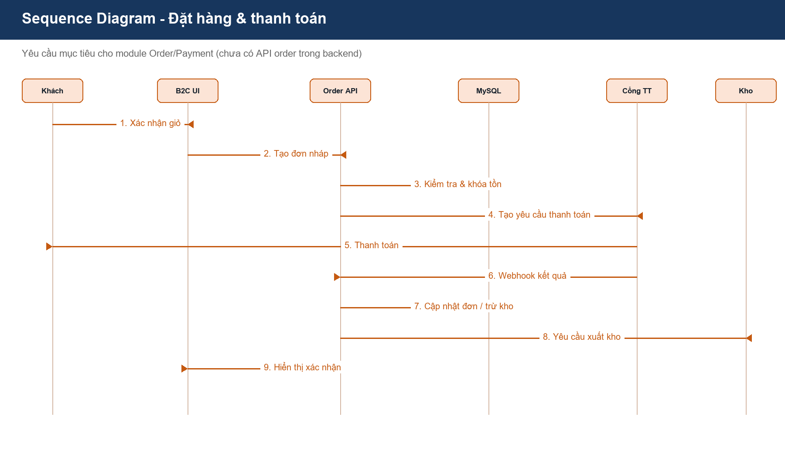
Hình 3.2. Sequence diagram - yêu cầu đặt hàng và thanh toán

UC-B2C-04. Xem lịch sử, theo dõi và hủy đơn

Đặc tả Use Case
Thuộc tính | Nội dung
Use Case ID | UC-B2C-04
Tên use case | Xem lịch sử, theo dõi và hủy đơn
Phân hệ | Order
Tác nhân | Customer
Mô tả | Hiển thị các đơn của chính Customer; cho phép hủy nếu chưa được xử lý.
Tiền điều kiện | Đã đăng nhập.
Kích hoạt | Mở “Đơn hàng của tôi”.
Luồng chính | 1. Tải danh sách đơn theo phân trang.  2. Người dùng chọn đơn để xem chi tiết.  3. Hiển thị timeline trạng thái.  4. Nếu đủ điều kiện, người dùng yêu cầu hủy.  5. API xác minh ownership và trạng thái trước khi cập nhật.
Luồng thay thế / lỗi | Không tìm thấy/không thuộc user: 404/403; đơn đã xuất kho: từ chối hủy.
Hậu điều kiện | Đơn phản ánh trạng thái mới; tồn được hoàn nếu có.
Mức ưu tiên | Trung bình
Trạng thái | Mục tiêu

Dữ liệu và quy tắc kiểm tra
Tên hiển thị | Tên kỹ thuật | Kiểu | Bắt buộc | Quy tắc / mô tả
Bộ lọc | status | Enum | Không | Trạng thái đơn
Trang | page | Integer | Không | Phân trang
Mã vận đơn | trackingCode | String | Không | [[BỔ SUNG: carrier]]
Lý do hủy | cancelReason | String | Có khi hủy | Lưu audit

Yêu cầu giao diện
Giao diện xem lịch sử, theo dõi và hủy đơn hiển thị trên kênh phù hợp với actor Customer. Dùng trạng thái loading, thông báo toast thành công/lỗi, xác thực dữ liệu tại chỗ và không cho phép gửi lặp khi yêu cầu đang xử lý. [[BỔ SUNG: ảnh mockup hoặc link Figma]].

UC-B2C-05. Đánh giá sản phẩm

Đặc tả Use Case
Thuộc tính | Nội dung
Use Case ID | UC-B2C-05
Tên use case | Đánh giá sản phẩm
Phân hệ | Review
Tác nhân | Customer
Mô tả | Cho phép đánh giá sản phẩm đã mua và đã giao thành công.
Tiền điều kiện | User sở hữu order item completed.
Kích hoạt | Chọn “Đánh giá”.
Luồng chính | 1. Xác minh điều kiện review.  2. Nhập số sao và bình luận.  3. Lưu review ở trạng thái hiển thị/chờ duyệt.  4. Tính lại rating tổng hợp.
Luồng thay thế / lỗi | Chưa mua/chưa giao: từ chối; nội dung vi phạm: ẩn/chờ duyệt.
Hậu điều kiện | Review được liên kết user, product và order item.
Mức ưu tiên | Trung bình
Trạng thái | Mục tiêu

Dữ liệu và quy tắc kiểm tra
Tên hiển thị | Tên kỹ thuật | Kiểu | Bắt buộc | Quy tắc / mô tả
Số sao | rating | Integer | Có | 1 đến 5
Bình luận | comment | Text | Không | Tối đa [[BỔ SUNG]] ký tự
Ảnh | reviewImages | Array | Không | Cloudinary
Trạng thái | moderationStatus | Enum | Có | approved/hidden

Yêu cầu giao diện
Giao diện đánh giá sản phẩm hiển thị trên kênh phù hợp với actor Customer. Dùng trạng thái loading, thông báo toast thành công/lỗi, xác thực dữ liệu tại chỗ và không cho phép gửi lặp khi yêu cầu đang xử lý. [[BỔ SUNG: ảnh mockup hoặc link Figma]].

3.3 Phân hệ B2B - đại lý

UC-B2B-01. Đặt hàng ma trận Size × Màu

Đặc tả Use Case
Thuộc tính | Nội dung
Use Case ID | UC-B2B-01
Tên use case | Đặt hàng ma trận Size × Màu
Phân hệ | B2B Order
Tác nhân | Agent
Mô tả | Đại lý nhập số lượng nhanh cho nhiều biến thể của sản phẩm theo ma trận.
Tiền điều kiện | Đăng nhập role AGENT và tài khoản được duyệt.
Kích hoạt | Mở B2B Portal.
Luồng chính | 1. Chọn sản phẩm.  2. Hiển thị lưới màu và size.  3. Nhập số lượng từng ô.  4. Tổng hợp lượng và kiểm tra tồn.  5. Tạo đơn B2B với giá bậc áp dụng.
Luồng thay thế / lỗi | Ô vượt tồn: cảnh báo; tổng lượng không đạt mức tối thiểu: báo điều kiện.
Hậu điều kiện | Đơn nháp/đơn B2B được tạo với dòng hàng chi tiết.
Mức ưu tiên | Cao
Trạng thái | Mục tiêu

Dữ liệu và quy tắc kiểm tra
Tên hiển thị | Tên kỹ thuật | Kiểu | Bắt buộc | Quy tắc / mô tả
Sản phẩm | productId | UUID | Có | Sản phẩm B2B
Ma trận | matrix | Map | Có | size-color → quantity
Tổng lượng | totalQty | Integer | Có | ≥ 1
Đơn giá bậc | tierPrice | Decimal | Có | Theo policy
Ghi chú | note | Text | Không | Ghi chú đại lý

Yêu cầu giao diện
Giao diện đặt hàng ma trận size × màu hiển thị trên kênh phù hợp với actor Agent. Dùng trạng thái loading, thông báo toast thành công/lỗi, xác thực dữ liệu tại chỗ và không cho phép gửi lặp khi yêu cầu đang xử lý. [[BỔ SUNG: ảnh mockup hoặc link Figma]].

UC-B2B-02. Theo dõi bậc chiết khấu và công nợ

Đặc tả Use Case
Thuộc tính | Nội dung
Use Case ID | UC-B2B-02
Tên use case | Theo dõi bậc chiết khấu và công nợ
Phân hệ | B2B Finance
Tác nhân | Agent
Mô tả | Hiển thị tiến độ doanh số/số lượng, giá bậc, công nợ và hạn mức tín dụng.
Tiền điều kiện | Agent đã được phê duyệt.
Kích hoạt | Mở tab Tiến độ hoặc Lịch sử.
Luồng chính | 1. Tải giao dịch và dư nợ.  2. Tính mức bậc hiện tại.  3. Hiển thị khoảng cách đến bậc tiếp theo.  4. Hiển thị hạn mức, nợ phải trả và lịch sử thanh toán.
Luồng thay thế / lỗi | Vượt hạn mức: chặn đặt đơn ghi nợ; dữ liệu chậm: hiển thị thời điểm cập nhật.
Hậu điều kiện | Agent có thông tin tài chính theo phạm vi của mình.
Mức ưu tiên | Trung bình
Trạng thái | Mục tiêu

Dữ liệu và quy tắc kiểm tra
Tên hiển thị | Tên kỹ thuật | Kiểu | Bắt buộc | Quy tắc / mô tả
Hạng | tier | Enum | Có | [[BỔ SUNG: Bronze/Silver...]]
Hạn mức | creditLimit | Decimal | Có | VNĐ
Dư nợ | outstandingDebt | Decimal | Có | VNĐ
Mốc kế tiếp | nextTierThreshold | Integer | Không | Số lượng/doanh số

Yêu cầu giao diện
Giao diện theo dõi bậc chiết khấu và công nợ hiển thị trên kênh phù hợp với actor Agent. Dùng trạng thái loading, thông báo toast thành công/lỗi, xác thực dữ liệu tại chỗ và không cho phép gửi lặp khi yêu cầu đang xử lý. [[BỔ SUNG: ảnh mockup hoặc link Figma]].

UC-B2B-03. Xem lịch sử đơn B2B

Đặc tả Use Case
Thuộc tính | Nội dung
Use Case ID | UC-B2B-03
Tên use case | Xem lịch sử đơn B2B
Phân hệ | B2B Order
Tác nhân | Agent
Mô tả | Liệt kê đơn sỉ, trạng thái và chi tiết theo đại lý.
Tiền điều kiện | Đăng nhập AGENT.
Kích hoạt | Mở “Lịch sử”.
Luồng chính | 1. Gọi API lịch sử theo agent ID.  2. Lọc theo ngày/trạng thái.  3. Xem chi tiết đơn, dòng hàng và tổng tiền.  4. Tải chứng từ [[BỔ SUNG: nếu có]].
Luồng thay thế / lỗi | Không thuộc đại lý: trả 403; danh sách trống: Empty State.
Hậu điều kiện | Agent chỉ xem được dữ liệu của chính mình.
Mức ưu tiên | Trung bình
Trạng thái | Mục tiêu

Dữ liệu và quy tắc kiểm tra
Tên hiển thị | Tên kỹ thuật | Kiểu | Bắt buộc | Quy tắc / mô tả
Khoảng ngày | dateRange | DateRange | Không | Bộ lọc
Trạng thái | status | Enum | Không | Order status
Kênh | channel | Enum | Có | B2B
Công nợ | debtAmount | Decimal | Không | Nếu ghi nợ

Yêu cầu giao diện
Giao diện xem lịch sử đơn b2b hiển thị trên kênh phù hợp với actor Agent. Dùng trạng thái loading, thông báo toast thành công/lỗi, xác thực dữ liệu tại chỗ và không cho phép gửi lặp khi yêu cầu đang xử lý. [[BỔ SUNG: ảnh mockup hoặc link Figma]].

3.4 Phân hệ quản trị

UC-ADM-01. Quản lý nhân viên, role và permission

Đặc tả Use Case
Thuộc tính | Nội dung
Use Case ID | UC-ADM-01
Tên use case | Quản lý nhân viên, role và permission
Phân hệ | RBAC
Tác nhân | Admin
Mô tả | Admin tạo nhân viên, gán role, tạo/cập nhật role và permission.
Tiền điều kiện | Đăng nhập ADMIN.
Kích hoạt | Mở Quản lý người dùng hoặc phân quyền.
Luồng chính | 1. Tạo staff với email duy nhất.  2. Gán STAFF/role phù hợp.  3. Chọn permission theo module.  4. Lưu role và áp dụng khi request tiếp theo.  5. Ghi audit log.
Luồng thay thế / lỗi | Email tồn tại: từ chối; không được xóa role đang dùng [[BỔ SUNG: policy]].
Hậu điều kiện | Staff và role/permission được lưu.
Mức ưu tiên | Cao
Trạng thái | Mục tiêu

Dữ liệu và quy tắc kiểm tra
Tên hiển thị | Tên kỹ thuật | Kiểu | Bắt buộc | Quy tắc / mô tả
Họ tên | fullName | String | Có | Nhân viên
Email | email | String | Có | Duy nhất
Role | roleIds | Array<UUID> | Có | Role được gán
Permission | permissionIds | Array<UUID> | Có | Theo module
Trạng thái | status | Enum | Có | active/locked

Yêu cầu giao diện
Giao diện quản lý nhân viên, role và permission hiển thị trên kênh phù hợp với actor Admin. Dùng trạng thái loading, thông báo toast thành công/lỗi, xác thực dữ liệu tại chỗ và không cho phép gửi lặp khi yêu cầu đang xử lý. [[BỔ SUNG: ảnh mockup hoặc link Figma]].

UC-ADM-02. Quản lý sản phẩm và tồn kho

Đặc tả Use Case
Thuộc tính | Nội dung
Use Case ID | UC-ADM-02
Tên use case | Quản lý sản phẩm và tồn kho
Phân hệ | Catalog/Inventory
Tác nhân | Admin / Staff có quyền
Mô tả | Tạo, sửa, xóa mềm sản phẩm và điều chỉnh tồn theo biến thể.
Tiền điều kiện | Có VIEW/CREATE/UPDATE quyền tương ứng.
Kích hoạt | Mở Sản phẩm & Tồn kho.
Luồng chính | 1. Nhập thông tin sản phẩm.  2. Tải ảnh lên Cloudinary.  3. Khai báo màu, size và tồn.  4. Lưu product và collection biến thể.  5. Hiển thị cảnh báo tồn thấp.
Luồng thay thế / lỗi | Trùng SKU/biến thể: từ chối; số lượng âm: từ chối.
Hậu điều kiện | Product cập nhật, thay đổi tồn được audit.
Mức ưu tiên | Cao
Trạng thái | Mục tiêu

Dữ liệu và quy tắc kiểm tra
Tên hiển thị | Tên kỹ thuật | Kiểu | Bắt buộc | Quy tắc / mô tả
Tên | name | String(255) | Có | Tên sản phẩm
Danh mục | category | String | Có | Nhóm sản phẩm
Giá | price | Decimal | Có | > 0
Màu | colors | Set<String> | Có | Ít nhất 1
Size | sizes | Set<String> | Có | Ít nhất 1
Tồn | stock | Map<String,Integer> | Có | variant → quantity
Ảnh | image | URL | Không | Cloudinary

Yêu cầu giao diện
Giao diện quản lý sản phẩm và tồn kho hiển thị trên kênh phù hợp với actor Admin / Staff có quyền. Dùng trạng thái loading, thông báo toast thành công/lỗi, xác thực dữ liệu tại chỗ và không cho phép gửi lặp khi yêu cầu đang xử lý. [[BỔ SUNG: ảnh mockup hoặc link Figma]].

UC-ADM-03. Quản lý đại lý, chiết khấu và công nợ

Đặc tả Use Case
Thuộc tính | Nội dung
Use Case ID | UC-ADM-03
Tên use case | Quản lý đại lý, chiết khấu và công nợ
Phân hệ | B2B Management
Tác nhân | Admin / Staff có quyền
Mô tả | Duyệt/khóa đại lý; cấu hình hạn mức và theo dõi công nợ.
Tiền điều kiện | Có quyền VIEW/UPDATE_AGENTS hoặc VIEW/UPDATE_DEBTS.
Kích hoạt | Mở Quản lý đại lý.
Luồng chính | 1. Xem hồ sơ agent.  2. Duyệt hoặc tạm khóa tài khoản.  3. Cấu hình hạn mức và chính sách giá.  4. Theo dõi nợ, ghi nhận thanh toán.  5. Lưu audit log.
Luồng thay thế / lỗi | Đại lý có đơn treo: yêu cầu xác nhận trước khi khóa; thanh toán vượt dư nợ: cảnh báo.
Hậu điều kiện | Trạng thái và chỉ số tài chính được cập nhật.
Mức ưu tiên | Cao
Trạng thái | Mục tiêu

Dữ liệu và quy tắc kiểm tra
Tên hiển thị | Tên kỹ thuật | Kiểu | Bắt buộc | Quy tắc / mô tả
Đại lý | agentId | UUID | Có | User role AGENT
Trạng thái | status | Enum | Có | pending/active/suspended
Hạn mức | creditLimit | Decimal | Có | VNĐ
Công nợ | debt | Decimal | Có | VNĐ
Chính sách giá | tierPolicyId | UUID | Không | [[BỔ SUNG]]

Yêu cầu giao diện
Giao diện quản lý đại lý, chiết khấu và công nợ hiển thị trên kênh phù hợp với actor Admin / Staff có quyền. Dùng trạng thái loading, thông báo toast thành công/lỗi, xác thực dữ liệu tại chỗ và không cho phép gửi lặp khi yêu cầu đang xử lý. [[BỔ SUNG: ảnh mockup hoặc link Figma]].

UC-ADM-04. Quản lý khuyến mãi, đơn hàng và báo cáo

Đặc tả Use Case
Thuộc tính | Nội dung
Use Case ID | UC-ADM-04
Tên use case | Quản lý khuyến mãi, đơn hàng và báo cáo
Phân hệ | Operations
Tác nhân | Admin / Staff có quyền
Mô tả | Vận hành voucher/promotion, can thiệp đơn và xem dashboard doanh thu/kho.
Tiền điều kiện | Có quyền module tương ứng.
Kích hoạt | Mở Promotions, Orders hoặc Dashboard.
Luồng chính | 1. Tạo/cập nhật chương trình.  2. Kiểm tra điều kiện áp dụng.  3. Xem danh sách đơn, cập nhật trạng thái theo quyền.  4. Xem doanh thu B2C/B2B, đơn và tồn thấp.  5. Xuất báo cáo [[BỔ SUNG]].
Luồng thay thế / lỗi | Voucher hết hạn/quota: không áp dụng; chuyển trạng thái không hợp lệ: từ chối.
Hậu điều kiện | Dữ liệu vận hành được cập nhật và ghi log.
Mức ưu tiên | Cao
Trạng thái | Mục tiêu

Dữ liệu và quy tắc kiểm tra
Tên hiển thị | Tên kỹ thuật | Kiểu | Bắt buộc | Quy tắc / mô tả
Mã voucher | code | String(30) | Có | Duy nhất
Giá trị giảm | discountValue | Decimal | Có | % hoặc VNĐ
Hiệu lực | startAt/endAt | DateTime | Có | start < end
Trạng thái đơn | orderStatus | Enum | Có | Theo state diagram
Bộ lọc báo cáo | dateRange | DateRange | Không | Theo ngày/tháng

Yêu cầu giao diện
Giao diện quản lý khuyến mãi, đơn hàng và báo cáo hiển thị trên kênh phù hợp với actor Admin / Staff có quyền. Dùng trạng thái loading, thông báo toast thành công/lỗi, xác thực dữ liệu tại chỗ và không cho phép gửi lặp khi yêu cầu đang xử lý. [[BỔ SUNG: ảnh mockup hoặc link Figma]].

PHẦN 4: COMPONENT, THÔNG BÁO VÀ QUY ƯỚC

4.1 Component dùng chung
- Toast/Notification: thông báo ngắn, tự ẩn; lỗi quan trọng phải có hành động thử lại.
- Modal xác nhận: dùng cho xóa, hủy đơn, khóa tài khoản và thao tác ảnh hưởng dữ liệu.
- Loading skeleton/spinner: hiển thị khi tải API; nút submit khóa khi đang xử lý.
- Empty State: dùng cho giỏ trống, không có sản phẩm/đơn/lịch sử.
- Status Badge: màu xanh = thành công, vàng = chờ xử lý, đỏ = lỗi/hủy, xám = tạm ngưng.
- Pagination: áp dụng cho danh sách sản phẩm, đơn hàng, đại lý và audit log.

4.2 Danh sách thông báo mẫu
Mã | Tình huống | Nội dung
ERR-001 | Đăng nhập sai | Email hoặc mật khẩu không chính xác.
ERR-002 | Tài khoản bị khóa | Tài khoản đã bị khóa. Vui lòng liên hệ quản trị viên.
ERR-003 | Không đủ quyền | Bạn không có quyền truy cập tài nguyên này.
ERR-004 | Không đủ tồn | Số lượng yêu cầu vượt quá tồn kho hiện có.
ERR-005 | Thanh toán thất bại | Thanh toán chưa thành công. Vui lòng thử lại hoặc chọn phương thức khác.
ERR-006 | Voucher không hợp lệ | Mã giảm giá không còn hiệu lực hoặc không thỏa điều kiện.

PHẦN 5: PHI CHỨC NĂNG, API VÀ BACKLOG

5.1 Yêu cầu phi chức năng
Nhóm | Yêu cầu
Bảo mật | Mật khẩu BCrypt; JWT access 15 phút và refresh 7 ngày; HTTPS + Secure cookie ở production.
Hiệu năng | Danh sách sản phẩm p95 mục tiêu ≤ 800ms ở kích thước 50 item/trang.
Toàn vẹn | Đơn hàng, thanh toán và tồn kho phải idempotent/atomic; rollback nếu lỗi.
Khả dụng | API lỗi trả mã 400/401/403/404/5xx theo chuẩn ApiResponse/ApiErrorResponse.
Quan sát | MDC logging, audit thao tác admin, metric [[BỔ SUNG]].
Bảo vệ dữ liệu | Secret trong environment variables; không commit DB_PASSWORD/JWT_SECRET_KEY/API key.

5.2 API hiện có và cần bổ sung
Trạng thái | Method | Endpoint | Mục đích
Có | POST | /api/v1/auth/register | Đăng ký
Có | POST | /api/v1/auth/login | Đăng nhập
Có | POST | /api/v1/auth/refresh | Làm mới token
Có | GET | /api/v1/products | Lấy sản phẩm
Có | POST | /api/v1/admin/users/staff | Tạo nhân viên
Có | GET/POST/PUT | /api/v1/admin/roles | Quản lý role/quyền
Cần bổ sung | POST/GET | /api/v1/orders | Tạo/xem đơn
Cần bổ sung | POST | /api/v1/payments/* | Khởi tạo/webhook thanh toán
Cần bổ sung | CRUD | /api/v1/cart, vouchers, agents, debts | Nghiệp vụ B2C/B2B vận hành

PHỤ LỤC: LINK ISSUE / GHI CHÚ CẬP NHẬT
Quy ước issue khuyến nghị: HF-<PHÂN_HỆ>-<SỐ>. Ví dụ HF-AUTH-01, HF-B2C-03, HF-ADM-02. Mỗi issue cần trỏ đến Use Case ID tương ứng trong tài liệu này, kèm acceptance criteria, thiết kế UI và API contract.
Jira/Linear/Notion board: [[BỔ SUNG LINK QUẢN LÝ DỰ ÁN]].

PHẦN 6: NGHIỆP VỤ TÍCH HỢP BỔ SUNG (v1.1)
Phần này bổ sung hai nghiệp vụ đã được tài liệu hóa riêng: đăng nhập Google và thanh toán trực tuyến qua PayOS. Các yêu cầu dưới đây là nguồn chuẩn để triển khai, kiểm thử và nghiệm thu các tích hợp tương ứng.

6.1 Lịch sử cập nhật
Phiên bản | Ngày | Nguồn bổ sung | Nội dung
1.1 | 15/07/2026 | 1_nghiep_vu_google_login.md | Bổ sung xác thực Google ID Token và tự động tạo Customer.
1.1 | 15/07/2026 | 2_nghiep_vu_thanh_toan_payos.md | Bổ sung tạo payment link, webhook PayOS, cập nhật PAID và hóa đơn.

6.2 UC-AUTH-04. Đăng nhập với Google

6.2.1 Đặc tả Use Case
Thuộc tính | Nội dung
Use Case ID | UC-AUTH-04
Tên use case | Đăng nhập với Google
Phân hệ | Xác thực
Tác nhân | Customer (người dùng mới hoặc hiện hữu)
Mô tả | Cho phép người dùng đăng nhập bằng tài khoản Google. Backend xác minh Google ID Token, tìm hoặc tạo user, sau đó phát hành bộ JWT nội bộ.
Tiền điều kiện | Frontend đã cấu hình Google Client ID; Backend có GOOGLE_CLIENT_ID hợp lệ; email Google có thể truy cập.
Kích hoạt | Người dùng nhấn “Đăng nhập với Google”.
Luồng chính | 1. Frontend yêu cầu Google xác thực.  2. Google trả idToken cho Frontend.  3. Frontend gửi idToken tới POST /api/v1/auth/google.  4. Backend dùng GoogleIdTokenVerifier xác minh chữ ký, audience và thời hạn token.  5. Backend lấy email và name từ payload.  6. Backend tìm user theo email.  7. Nếu chưa có, tạo user mới với mật khẩu UUID đã BCrypt, status=active, isEnabled=true và role CUSTOMER.  8. Backend cấp Access Token và Refresh Token nội bộ.  9. Trả AuthResponse; Frontend điều hướng theo role.
Luồng thay thế / lỗi | idToken sai, hết hạn hoặc không đúng audience: trả 401 Unauthorized (Invalid ID Token). User bị khóa/tạm ngưng: từ chối đăng nhập. Email không có trong payload: từ chối yêu cầu.
Hậu điều kiện | Người dùng hợp lệ có phiên JWT; user mới được tạo một lần duy nhất theo email.
Mức ưu tiên | Cao
Trạng thái | Yêu cầu bổ sung - cần đồng bộ với AuthServiceImpl/AuthController.

6.2.2 Sơ đồ luồng chi tiết
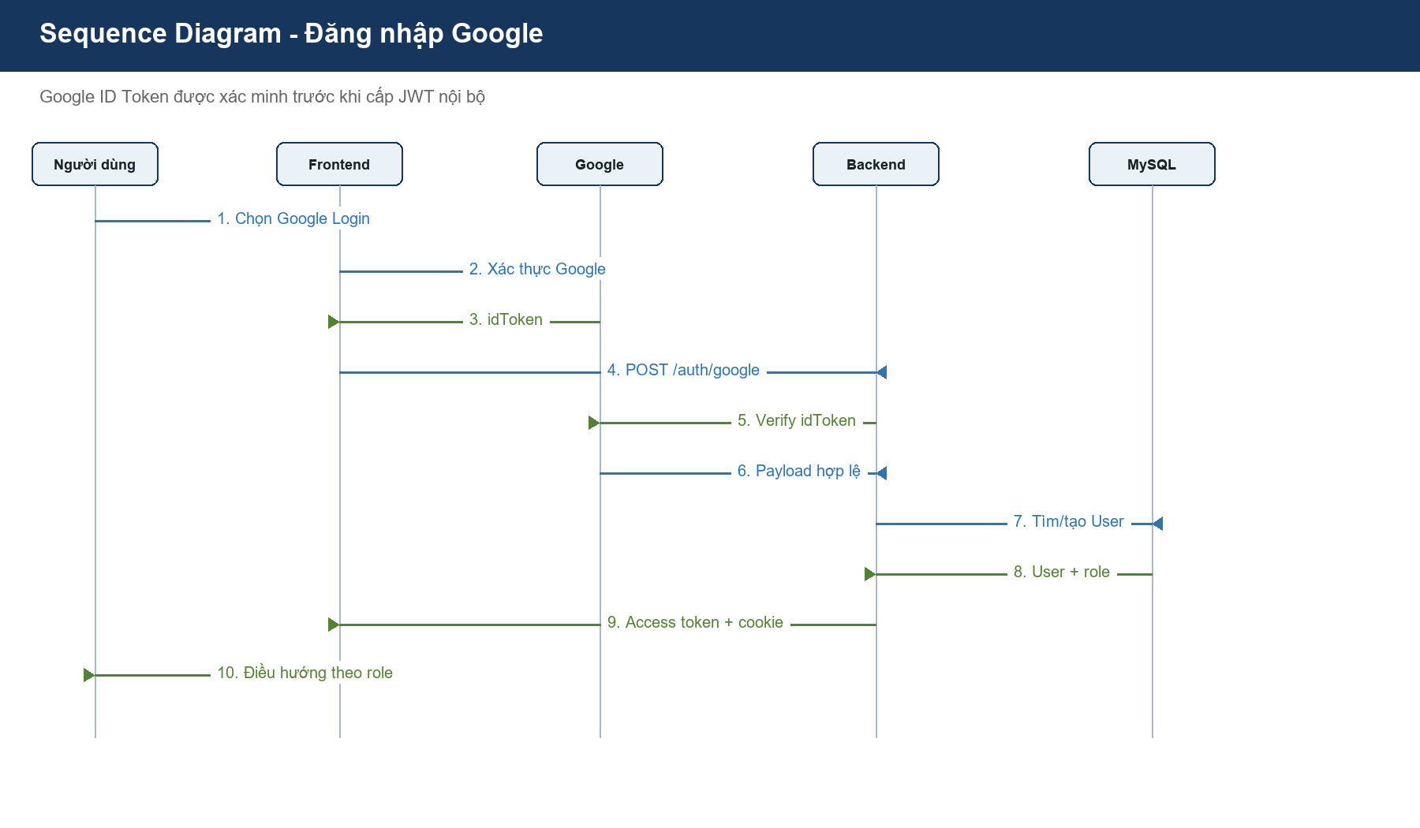
Hình 6.1. Sequence diagram - Google Login

6.2.3 Dữ liệu và quy tắc kiểm tra
Tên hiển thị | Tên kỹ thuật | Kiểu | Bắt buộc | Quy tắc / mô tả
Google ID Token | idToken | String | Có | JWT do Google trả về; không tin cậy trước khi Backend verify.
Google Client ID | GOOGLE_CLIENT_ID | String | Có | Audience hợp lệ của token; cấu hình bằng biến môi trường.
Email | email | String | Có | Lấy từ payload đã xác minh; dùng để tìm/tạo user.
Tên hiển thị | name | String | Không | Dùng làm fullName cho user mới nếu Google cung cấp.
Mật khẩu ngầm | passwordHash | String | Có khi tạo user | Sinh UUID và mã hóa BCrypt; không trả ra Frontend.
Vai trò mặc định | role | Enum | Có khi tạo user | CUSTOMER. Việc nâng lên AGENT/STAFF/ADMIN cần quy trình riêng.

6.2.4 Yêu cầu bảo mật và nghiệm thu
- Chỉ Backend được xác minh token; Frontend không được tự giải mã token rồi tin dữ liệu payload.
- Phải kiểm tra chữ ký, thời hạn token và audience khớp GOOGLE_CLIENT_ID.
- Không được ghi log idToken, access token hay refresh token dạng đầy đủ.
- AC-GGL-01: Token hợp lệ của user mới tạo đúng một CUSTOMER và trả AuthResponse.
- AC-GGL-02: Token sai/hết hạn trả 401 và không tạo/cập nhật user.
- AC-GGL-03: User đã có email đăng nhập được mà không tạo bản ghi trùng.

6.3 UC-PAY-01. Thanh toán trực tuyến qua PayOS

6.3.1 Đặc tả Use Case
Thuộc tính | Nội dung
Use Case ID | UC-PAY-01
Tên use case | Thanh toán trực tuyến qua PayOS
Phân hệ | Order / Payment
Tác nhân | Customer, PayOS (hệ thống ngoài)
Mô tả | Tạo link/QR thanh toán PayOS khi đặt đơn; nhận webhook bất đồng bộ để xác minh giao dịch, cập nhật đơn PAID và tạo hóa đơn.
Tiền điều kiện | PAYOS_CLIENT_ID, PAYOS_API_KEY, PAYOS_CHECKSUM_KEY được cấu hình; cổng PayOS đang hoạt động; endpoint webhook công khai qua HTTPS.
Kích hoạt | Customer chọn “Thanh toán qua PayOS” trong checkout.
Luồng chính | 1. Frontend gửi POST /api/v1/orders.  2. Backend tạo Order trạng thái PENDING_PAYMENT trong transaction.  3. Backend gửi orderCode, amount, items sang PayOS để tạo payment link.  4. PayOS trả checkoutUrl và QR code.  5. Backend trả link cho Frontend hiển thị.  6. Customer thanh toán bằng app ngân hàng.  7. PayOS gọi POST /api/v1/payment/webhook.  8. Backend verify chữ ký webhook bằng SDK/checksum key.  9. Nếu giao dịch thành công (code=00) và Order đang PENDING_PAYMENT, cập nhật PAID và tạo Invoice.  10. Backend trả HTTP 200 cho PayOS.  11. Frontend polling/lắng nghe trạng thái đơn và hiển thị thành công.
Luồng thay thế / lỗi | Cổng PayOS không tồn tại/tạm dừng: trả lỗi nghiệp vụ, không trả link thanh toán. Chữ ký webhook không hợp lệ: bỏ qua cập nhật và phản hồi phù hợp. Mã giao dịch khác 00: giữ/đổi trạng thái thất bại theo chính sách. Webhook gửi lặp: không tạo hóa đơn hoặc ghi nhận thanh toán trùng.
Hậu điều kiện | Giao dịch thành công có Order=PAID và Invoice tương ứng; giao dịch chưa xác nhận không được đánh dấu đã thanh toán.
Mức ưu tiên | Cao
Trạng thái | Yêu cầu bổ sung - tài liệu nghiệp vụ mô tả PaymentServiceImpl/OrderServiceImpl.

6.3.2 Sơ đồ luồng chi tiết
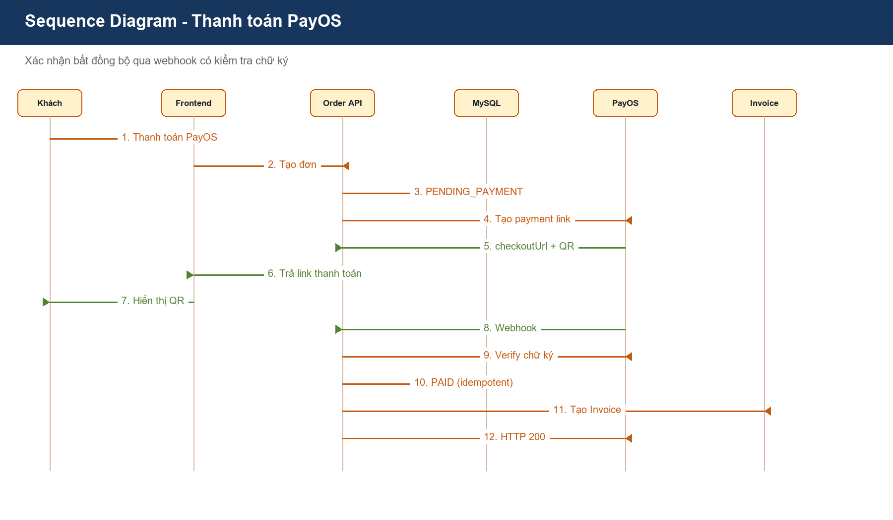
Hình 6.2. Sequence diagram - PayOS payment & webhook

6.3.3 Dữ liệu, API và quy tắc kiểm tra
API / Dữ liệu | Giá trị | Quy tắc
POST /api/v1/orders | Tạo Order | Lưu PENDING_PAYMENT trước khi gọi PayOS.
Payment link | checkoutUrl, qrCode | Trả Frontend; không coi redirect là bằng chứng thanh toán.
POST /api/v1/payment/webhook | Webhook payload | Endpoint nhận callback; xác minh chữ ký trước mọi cập nhật DB.
orderCode | Mã đơn PayOS | Dùng để xác định chính xác Order trong webhook.
response code | "00" | Chỉ xử lý là thanh toán thành công khi mã giao dịch thành công.
Invoice | Hóa đơn | Tạo sau khi xác nhận PAID; cần unique theo Order để idempotent.
HTTP response | 200 OK | Trả PayOS khi webhook đã được nhận/xử lý thành công.

6.3.4 Quy tắc nghiệp vụ, bảo mật và nghiệm thu
- BR-PAY-01: Trạng thái PENDING_PAYMENT chỉ chuyển PAID sau webhook có chữ ký hợp lệ và code=00; không dựa vào client redirect.
- BR-PAY-02: Webhook phải idempotent: cùng một orderCode/giao dịch không được tạo Invoice hoặc trừ tồn nhiều lần.
- BR-PAY-03: PAYOS_CHECKSUM_KEY, API key và thông tin gateway chỉ tồn tại trong biến môi trường; không được trả về frontend hoặc log.
- BR-PAY-04: Khi API PayOS báo “Cổng thanh toán không tồn tại hoặc đã tạm dừng”, hệ thống trả thông báo thân thiện, giữ đơn ở trạng thái an toàn và cho phép chọn lại phương thức.
- AC-PAY-01: Tạo link thành công trả checkoutUrl/QR cho order PENDING_PAYMENT.
- AC-PAY-02: Webhook hợp lệ code=00 cập nhật đúng một Order sang PAID và tạo đúng một Invoice.
- AC-PAY-03: Webhook chữ ký sai không thay đổi Order/Invoice.
- AC-PAY-04: Webhook lặp không tạo dữ liệu trùng; endpoint vẫn phản hồi an toàn.

6.4 Cập nhật API & cấu hình môi trường
Nhóm | Bổ sung v1.1
Auth API | POST /api/v1/auth/google nhận idToken và trả AuthResponse.
Order API | POST /api/v1/orders tạo order PENDING_PAYMENT và payment link khi chọn PayOS.
Payment API | POST /api/v1/payment/webhook nhận callback PayOS và phải public HTTPS.
Environment | GOOGLE_CLIENT_ID, PAYOS_CLIENT_ID, PAYOS_API_KEY, PAYOS_CHECKSUM_KEY.
Quan sát | Log event ID/orderCode/trạng thái; tuyệt đối không log token/key/chữ ký đầy đủ.

PHẦN 7: CẬP NHẬT NGHIỆP VỤ VÀ TRIỂN KHAI (v1.2)
Phần này cập nhật SRS theo nhật ký thay đổi ngày 14-15/07/2026. Các quy định trong phần này thay thế các mô tả xung đột trước đó, đặc biệt là cơ chế kỹ thuật của Google Login trong mục 6.2.

7.1 Lịch sử cập nhật v1.2
Ngày | Nhóm thay đổi | Nội dung SRS cập nhật
14/07/2026 | Google Login | Bổ sung API, DTO, auth_provider và sau đó chuyển cơ chế xác minh từ idToken sang accessToken + Google userinfo.
14/07/2026 | Order & PayOS | Bổ sung Order, OrderItem, Invoice, PaymentMethod và OrderStatus.
15/07/2026 | Xác thực/Portal | Tách bạch phương thức auth và cổng đăng nhập admin/customer.
15/07/2026 | Profile & Checkout | Bổ sung phone/address, upload avatar, auto-save hồ sơ và validation checkout.
15/07/2026 | Ổn định hệ thống | Ghi nhận/khắc phục lỗi cấu hình, payload cart, truy vấn user, mock product và PayOS.

7.2 UC-AUTH-04 (sửa đổi). Google Login bằng access token
Thay thế cách xác minh kỹ thuật được mô tả tại mục 6.2: Frontend hiện dùng `@react-oauth/google` và hook `useGoogleLogin` để giữ giao diện nút tùy biến; request gửi `accessToken`, không phải idToken. Backend gọi Google UserInfo API bằng RestTemplate để nhận thông tin người dùng.
Thuộc tính | Yêu cầu cập nhật v1.2
Endpoint | POST /api/v1/auth/google
Request | GoogleLoginRequest { accessToken }
Xử lý Backend | Gọi Google UserInfo API bằng access token; lấy email/name sau khi Google trả dữ liệu hợp lệ.
Upsert | Tìm theo email chưa xóa; user mới có auth_provider=GOOGLE, role CUSTOMER, trạng thái active và mật khẩu ngẫu nhiên đã BCrypt.
Phản hồi | AuthResponse có access token, refresh token, UserInfo gồm phone và authProvider.
Frontend | main.tsx bọc GoogleOAuthProvider; UserLogin.tsx gọi useGoogleLogin; auth.api.ts gửi accessToken.

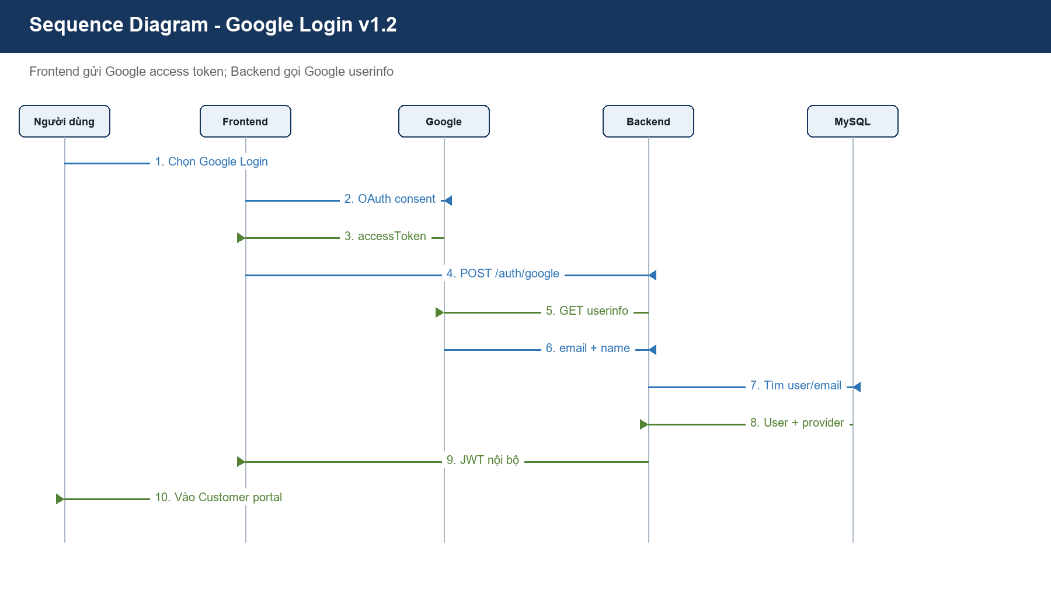
Hình 7.1. Sequence diagram - Google Login v1.2

7.3 Tách bạch phương thức xác thực và portal
Quy tắc | Yêu cầu
BR-AUTH-07 | User có auth_provider=LOCAL chỉ đăng nhập bằng form email/mật khẩu; không dùng nút Google Login.
BR-AUTH-08 | User có auth_provider=GOOGLE chỉ đăng nhập bằng Google; không dùng form mật khẩu, quên mật khẩu hoặc đổi mật khẩu.
BR-AUTH-09 | LoginRequest phải có portal: customer hoặc admin.
BR-AUTH-10 | ADMIN/STAFF không được đăng nhập qua portal=customer. CUSTOMER/AGENT không được đăng nhập qua portal=admin.
BR-AUTH-11 | Thông báo lỗi phải ngắn gọn, không lộ chi tiết bảo mật và không gây vỡ layout UI.

7.4 UC-AUTH-05. Quản lý hồ sơ người dùng (mở rộng)
Thuộc tính | Nội dung
Mô tả | Cho phép user cập nhật họ tên, số điện thoại, địa chỉ và avatar; email chỉ đọc.
Actor | Customer đã đăng nhập.
Nguồn dữ liệu UI | Redux state.auth.user; không dùng mock data.
Luồng chính | ProfileModal tự hiển thị fullName, phone, address và authProvider. User sửa dữ liệu, tải avatar qua Cloudinary, Backend cập nhật profile và Redux được cập nhật ngay sau khi thành công.
Giới hạn Google | Nếu authProvider=GOOGLE, ẩn hoàn toàn tab/nút đổi mật khẩu.
Quy tắc email | Email là định danh chỉ đọc, không được thay đổi từ ProfileModal.
Avatar | Nếu chưa có ảnh, hiển thị ký tự đầu của tên; có ảnh thì ưu tiên URL Cloudinary.
Trạng thái | Đã triển khai theo update.md; cần regression test.

7.5 UC-B2C-06. Checkout Flow và tự động lưu thông tin
Thuộc tính | Nội dung
Mô tả | Checkout modal tự điền thông tin user, xác thực dữ liệu chặt chẽ, tạo đơn COD/PayOS và tự lưu thông tin liên hệ mới.
Tiền điều kiện | Customer đã đăng nhập; giỏ hàng không trống; product ID/biến thể hợp lệ.
Bảo vệ Guest | CartDrawer/B2CPortal phải chặn Guest checkout và redirect đến /login.
Auto-fill | Họ tên, SĐT, địa chỉ lấy từ Redux user state.
Validation SĐT | Số điện thoại Việt Nam 10 số, bắt đầu bằng 0 hoặc +84.
Validation địa chỉ | Bắt buộc và dài hơn 10 ký tự.
Phương thức | COD hoặc PAYOS. COD làm trống giỏ sau khi tạo đơn thành công; PayOS điều hướng theo checkout URL.
Auto-save | OrderServiceImpl cập nhật phone/address vào Profile khi giá trị ở checkout khác dữ liệu hiện có.
Payload cart | Map đúng item.qty || 1, item.color và item.size; không dùng các field undefined như quantity/selectedColor.

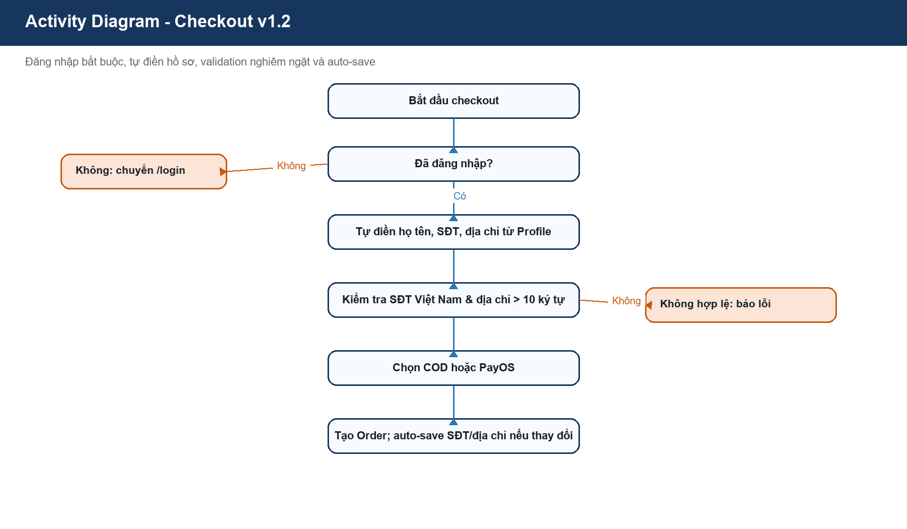
Hình 7.2. Activity diagram - Checkout v1.2

7.6 Dữ liệu, API và tính toàn vẹn
Thành phần | Bổ sung / quy tắc
User | Bổ sung auth_provider (LOCAL/GOOGLE), phone và address.
AuthResponse.UserInfo | Bổ sung phone, address (nếu có) và authProvider để Frontend quyết định UI/luồng.
Order / OrderItem / Invoice | Entity phục vụ đặt hàng và thanh toán; Order liên kết User; Invoice phải unique theo giao dịch/Order.
OrderStatus | Bao gồm PENDING, PENDING_PAYMENT, PAID và các trạng thái vòng đời khác theo chính sách.
PaymentMethod | COD, PAYOS.
Tra cứu User khi tạo đơn | Dùng email từ authentication.getName() để tìm User (JWT principal là email), không dùng findById với email.
Dữ liệu demo | Nếu Frontend còn dùng product ID p1, seed data phải có product id=p1; hướng dài hạn là thay mock data bằng API.

7.7 Rủi ro kỹ thuật và tiêu chí nghiệm thu bổ sung
- AC-AUTH-07: LOCAL account bị từ chối khi dùng Google Login; GOOGLE account bị từ chối khi dùng password, forgot/change password.
- AC-AUTH-08: User đăng nhập sai portal bị từ chối theo đúng role; không nhận token cho portal sai.
- AC-PROFILE-01: Email không sửa được; cập nhật tên/SĐT/địa chỉ/avatar thành công thì Redux hiển thị dữ liệu mới ngay, không cần reload.
- AC-CHK-01: Guest bị redirect login; phone sai hoặc address ≤ 10 ký tự không tạo order.
- AC-CHK-02: Checkout hợp lệ tự điền profile; khi thay SĐT/địa chỉ, tạo đơn thành công và profile được cập nhật.
- AC-CHK-03: Payload cart dùng qty/color/size đúng, không xuất hiện NaN hoặc null/undefined gây lỗi 500.
- RISK-CONFIG-01: Không dùng secret PayOS thật hardcode trong source production. Dùng environment/secret manager; kiểm tra biến cấu hình trước khi gọi gateway.
- RISK-CONFIG-02: Kiểm soát thứ tự nạp Spring profile để configuration của thư viện phụ không đè datasource cục bộ.

7.8 Liên kết mã nguồn cần duy trì
Tầng | Tệp / thành phần
Backend auth | AuthController, AuthService, AuthServiceImpl, LoginRequest, GoogleLoginRequest, AuthResponse.UserInfo, User.authProvider.
Backend order/payment | OrderController, PaymentController, OrderServiceImpl, PaymentServiceImpl, OrderRequest/OrderResponse, PayOSConfig.
Frontend auth | main.tsx, UserLogin.tsx, AdminLogin.tsx, auth.api.ts, types/index.ts, auth Redux slice.
Frontend profile/checkout | ProfileModal.tsx, UserMenu.tsx, CartDrawer.tsx, B2CPortal.tsx, CheckoutModal.tsx, order.api.ts.
Cấu hình | build.gradle, application-default.properties / profile cấu hình, biến môi trường Google/PayOS.

